Министерство образования и науки Российской Федерации

Федеральное государственное бюджетное образовательное

учреждение высшего образования

ИРКУТСКИЙ НАЦИОНАЛЬНЫЙ ИССЛЕДОВАТЕЛЬСКИЙ

ТЕХНИЧЕСКИЙ УНИВЕРСИТЕТ

Институт информационных технологий и анализ данных

**ОСНОВЫ НАСЛЕДОВАНИЯ**

Отчет по лабораторной работе № 4

по дисциплине Технологии программирования

Вариант 4

Выполнилстудент ИСТб-22-2 Д. А. Зверев

номер группы подпись И. О. Фамилия

дата

Принял Доцент З. А. Бахвалова

Должность подпись И. О. Фамилия

дата

Иркутск – 2024

**Класс Form1:**

**Таблица методов**

Таблица 1 – Таблица методов класса Form1

|  |  |  |  |  |  |
| --- | --- | --- | --- | --- | --- |
| **№** | **Имя** | **Назначение** | **Тип** | **Модификатор доступа** | **Параметры** |
| 1 | Form1 | Конструктор класса Form1 | - | public | - |
| 2 | btnRefill_Click | Генерация новых транспортных средств | void | private | object sender, EventArgs e |
| 3 | ShowInfo | Отображает количество каждого типа транспортного средства в списке | void | private | - |
| 4 | btnGet_Click | Просмотр информации о транспортных средствах | void | private | object sender, EventArgs e |

Таблица спецификаций метода btnRefill_Click

Таблица 2 – Таблица спецификаций метода btnRefill_Click

|  |  |  |  |  |
| --- | --- | --- | --- | --- |
| **№** | **Имя** | **Назначение** | **Тип** | **ОДЗ** |
| 1 | rnd | Случайное число | var | - |

**Таблица спецификаций метода ShowInfo**

Таблица 3 – Таблица спецификаций метода ShowInfo

|  |  |  |  |  |
| --- | --- | --- | --- | --- |
| **№** | **Имя** | **Назначение** | **Тип** | **ОДЗ** |
| 1 | bicycleCount | Количество велосипедов в автомате | int | [0;10] |
| 2 | carsCount | Количество автомобилей в автомате | int | [0;10] |
| 3 | planeCount | Количество самолетов в автомате | int | [0;10] |

**Таблица спецификаций метода btnGet_Click**

Таблица 4 – Таблица спецификаций метода btnGet_Click

|  |  |  |  |  |
| --- | --- | --- | --- | --- |
| **№** | **Имя** | **Назначение** | **Тип** | **ОДЗ** |
| 1 | transpt | Первый транспорт | var | - |

**Класс Transport (родительский):**

**Таблица методов**

Таблица 5 – Таблица методов класса Form1

|  |  |  |  |  |  |
| --- | --- | --- | --- | --- | --- |
| **№** | **Имя** | **Назначение** | **Тип** | **Модификатор доступа** | **Параметры** |
| 1 | GetInfo | Виртуальный метод для получения информации о напитке | String | public virtual | - |

**Таблица полей класса Transport**

Таблица 6 – Таблица полей класса Transport

|  |  |  |  |  |
| --- | --- | --- | --- | --- |
| **№** | **Имя** | **Назначение** | **Тип** | **ОДЗ** |
| 1 | rnd | Статический генератор случайных чисел | Random | public static |

**Таблица спецификаций метода GetInfo**

Таблица 7 – Таблица спецификаций метода GetInfo

|  |  |  |  |  |
| --- | --- | --- | --- | --- |
| **№** | **Имя** | **Назначение** | **Тип** | **ОДЗ** |
| 1 | str | Строка с информацией о напитке | String | - |

**Класс Bicycle (Наследник):**

**Таблица методов**

Таблица 8 – Таблица методов класса Bicycle

|  |  |  |  |  |  |
| --- | --- | --- | --- | --- | --- |
| **№** | **Имя** | **Назначение** | **Тип** | **Модификатор доступа** | **Параметры** |
| 1 | GetInfo | Переопределение метода GetInfo для вывода информации о соке | String | public override | - |
| 2 | Generate | Метод для генерации случайного сока | Juice | public static | - |

**Таблица полей**

Таблица 9 – Таблица полей класса Bicycle

|  |  |  |  |  |
| --- | --- | --- | --- | --- |
| **№** | **Имя** | **Назначение** | **Тип** | **ОДЗ** |
| 1 | wheelRadius | Диаметр колеса | double | [±5,0*10^−324; ±1,7*10^308] |
| 2 | type | Тип велосипеда | BicycleType | - |

**Таблица спецификаций метода GetInfo**

Таблица 10 – Таблица спецификаций метода GetInfo

|  |  |  |  |  |
| --- | --- | --- | --- | --- |
| **№** | **Имя** | **Назначение** | **Тип** | **ОДЗ** |
| 1 | str | Строка с информацией о соке | String | - |

**Класс Cars (Наследник):**

**Таблица методов**

Таблица 11 – Таблица методов класса Bicycle

|  |  |  |  |  |  |
| --- | --- | --- | --- | --- | --- |
| **№** | **Имя** | **Назначение** | **Тип** | **Модификатор доступа** | **Параметры** |
| 1 | GetInfo | Переопределение метода GetInfo для вывода информации о соке | String | public override | - |
| 2 | Generate | Метод для генерации случайного сока | Juice | public static | - |

**Таблица полей**

Таблица 12 – Таблица полей класса Cars

|  |  |  |  |  |
| --- | --- | --- | --- | --- |
| **№** | **Имя** | **Назначение** | **Тип** | **ОДЗ** |
| 1 | engineCapacity | Объем двигателя | double | [±5,0*10^−324; ±1,7*10^308] |
| 2 | numberOfDoors | Кол-во дверей |
| 3 | type | Тип автомобиля | CarsType | - |

**Таблица спецификаций метода GetInfo**

Таблица 13 – Таблица спецификаций метода GetInfo

|  |  |  |  |  |
| --- | --- | --- | --- | --- |
| **№** | **Имя** | **Назначение** | **Тип** | **ОДЗ** |
| 1 | str | Строка с информацией о соке | String | - |

**Класс Plane (Наследник):**

**Таблица методов**

Таблица 14 – Таблица методов класса Plane

|  |  |  |  |  |  |
| --- | --- | --- | --- | --- | --- |
| **№** | **Имя** | **Назначение** | **Тип** | **Модификатор доступа** | **Параметры** |
| 1 | GetInfo | Переопределение метода GetInfo для вывода информации о соке | String | public override | - |
| 2 | Generate | Метод для генерации случайного сока | Juice | public static | - |

**Таблица полей**

Таблица 15 – Таблица полей класса Plane

|  |  |  |  |  |
| --- | --- | --- | --- | --- |
| **№** | **Имя** | **Назначение** | **Тип** | **ОДЗ** |
| 1 | typeEngene | Тип двигателя | string | - |
| 2 | maxHeight | Максимальная высота | double | [±5,0*10^−324; ±1,7*10^308] |
| 3 | type | Тип автомобиля | CarsType | - |

**Таблица спецификаций метода GetInfo**

Таблица 16 – Таблица спецификаций метода GetInfo

|  |  |  |  |  |
| --- | --- | --- | --- | --- |
| **№** | **Имя** | **Назначение** | **Тип** | **ОДЗ** |
| 1 | str | Строка с информацией о соке | String | - |

**Таблица спецификаций метода Generate**

Таблица 17 – Таблица спецификаций метода Generate

|  |  |  |  |  |
| --- | --- | --- | --- | --- |
| **№** | **Имя** | **Назначение** | **Тип** | **ОДЗ** |
| 1 | engineTypes | Типы двигателей | var | - |
| 2 | index | Случайный тип двигателя | int | [0;10] |

**Таблица тестов**

Таблица 18 – Таблица тестов

|  |  |
| --- | --- |
| **№** | **Описание** |
| 1 | Запуск программы |
| 2 | При нажатии на кнопку «Перезаполнить», отображается случайное количество каждого транспорта |
| 3 | При нажатии на кнопку «Взять», транспорт уменьшается на один и выводится его информация |

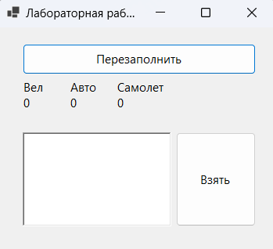

Рисунок 1 – Запуск программы

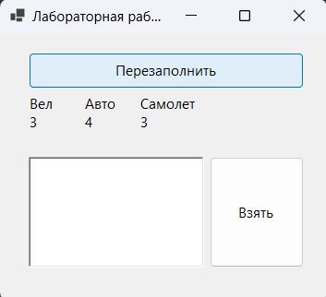

Рисунок 2 – Нажатие на кнопку «Перезаполнить»

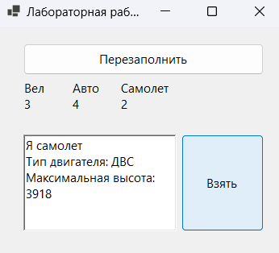

Рисунок 3 – Нажатие на кнопку «Взять»

Ссылка на репозиторий:

<https://github.com/justcause8/laba4_inheritance>